Lücking Planziegel W12

August Lücking

Eigenschaften

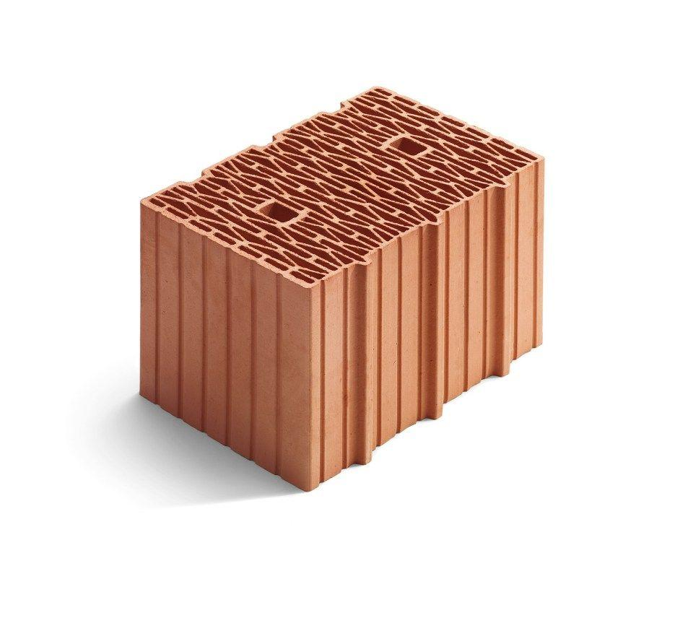

HAN:

03670

Anwendungsbereich

außen

Druckfestigkeitsklasse

8

Format

10 DF

Produkt

Mauerziegel

Breite (mm)

240,00

Höhe (mm)

249,00

Länge (mm)

307,00

Brandverhalten

A1

Zulassungs-/Prüfzeugnis-Nr

Z-17.1-1129

Druckfestigkeit (N/mm²)

2,60

Gewicht (kg)

11,90

Rohdichteklasse Mauerstein (kg/dm³)

0,65

Wärmeleitfähigkeit (W/(m\*K))

0,12

Wasserdampfdiffusionswiderstand (µ)

5-10